Łódź, 5 stycznia 2021 r.

Łódź Kaliska – pierwszy nowy peron i wiadukt wschodni w budowie
Na stacji Łódź Kaliska widać już ścianki pierwszego nowego peronu. Prace są realizowane na kolejnych 3 peronach. Wzmacniana jest konstrukcja wiaduktu wschodniego nad al. ks. bp. Władysława Bandurskiego. Inwestycja zwiększy możliwości kolei w Łodzi oraz w kierunku Zduńskiej Woli, Zgierza i Tomaszowa Maz. Zadanie za 337 mln zł realizowane jest przez PKP Polskie Linie Kolejowe S.A. z budżetu.
Na stacji Łódź Kaliska rozpoczęło się układanie ścianek (tzw. elki) nowego wyższego peronu nr 5. Zakończyła się rozbiórka peronów nr 4, 5 i 6. Wykonawca wzmacnia grunt pod budowę nowych obiektów. Usunięto nawierzchnię na wiadukcie wschodnim nad aleją ks. bp. W. Bandurskiego. Zdemontowano tory i sieć trakcyjną także po wschodniej stronie stacji.
Wraz z wejściem w życie nowego rozkładu, od 13 grudnia 2020 r. prace objęły także perony nr 1 i 2. Stare obiekty są rozbierane. W pierwszej kolejności usuwana jest nawierzchnia peronowa. Równolegle postępuje demontaż przylegających torów i sieci trakcyjnej.
Obecnie na wiadukcie wschodnim nad aleją ks. bp. W. Bandurskiego wzmacniana jest konstrukcja od strony budynku dworca i w rejonie ulicy Karolewskiej. Oczyszczane i zabezpieczane są dolne powierzchnie obiektu. Odnawiane są mury oporowe wiaduktu.
Prace na stacji wykonywane są przy utrzymaniu ruchu pociągów. Obsługę podróżnych zapewnia peron nr 3. Na stacji jest oznakowanie ułatwiające dojście na pociąg. Są komunikaty głosowe.

Wyższy standard obsługi podróżnych
Modernizacja pięciu peronów na stacji Łódź Kaliska znacznie ułatwi obsługę podróżnych. W rejonie czynnego wiaduktu zachodniego nad Aleją ks. bp. W. Bandurskiego będą trzy 400 m podwyższone perony. Obiekty po przeciwnej stronie, przy wiadukcie wschodnim, będą przesunięte w stronę Alei ks. bp. W. Bandurskiego. Dla podróżnych zaplanowano nowe wiaty, ławki i poczekalnie peronowe. Będzie czytelne oznakowanie oraz nowy system informacji. Dogodne dojście na perony nr 4 i 5 (przy wiadukcie wschodnim) zapewni przejście podziemne. Stacja będzie dobrze przygotowana do obsługi osób o ograniczonych możliwościach poruszania. Zamontowane będą windy, wykonane ścieżki naprowadzające. Wymienione zostanie oświetlenie. Zapewnione będą dojścia do dworca i komunikacji miejskiej.

Łódzki węzeł kolejowy będzie obsługiwał więcej pociągów
Inwestycja PKP Polskich Linii Kolejowych S.A. m.in. dzięki wykorzystaniu nieczynnego wiaduktu wschodniego i budowie na nim 3 nowych torów zlikwiduje „wąskie gardło” tj. jednotorowe połączenie z Łodzi Kaliskiej do stacji Łódź Chojny i dalej w kierunku woj. świętokrzyskiego i podkarpackiego. Efektem prac będzie znaczne zwiększenie możliwości przejazdu pociągów - sprawne podróże od Kutna i Łowicza (z linii nr 15) w stronę Zduńskiej Woli, Sieradza, Kalisza (linią nr 14) oraz Tomaszowa Mazowieckiego, Opoczna, Skarżyska, Dębicy (linią nr 25).
Zmodernizowanych zostanie 15 km torów i 47 rozjazdów. Wymieniona zostanie sieć trakcyjna. Tory będą przygotowane do prędkości 100 km/h (obecnie 60 km/h). Będą nowe, komputerowe urządzenia sterowania ruchem.
Zadanie pn. „Zwiększenie dostępności magistrali E20 i C-E20 poprzez poprawę stanu technicznego przyległych linii kolejowych” w całości finansowane z budżetu państwa. Prace zaplanowano w latach 2019 - 2022. Roboty budowlane zakończą się do października 2022 roku. Wartość inwestycji to 337 mln zł netto.

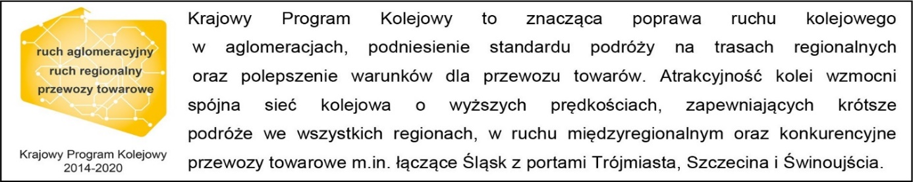

Kontakt dla mediów:
Rafał Wilgusiak
zespół prasowy
PKP Polskie Linie Kolejowe S.A.
rzecznik@plk-sa.pl
T: +48 500 084 377

